ГУАП

КАФЕДРА № 42

ОТЧЕТ   
ЗАЩИЩЕН С ОЦЕНКОЙ

ПРЕПОДАВАТЕЛЬ

|  |  |  |  |  |
| --- | --- | --- | --- | --- |
| старший преподаватель |  |  |  | С. Ю. Гуков |
| должность, уч. степень, звание |  | подпись, дата |  | инициалы, фамилия |

|  |
| --- |
| ОТЧЕТ О ЛАБОРАТОРНОЙ РАБОТЕ № 2 |
| ВЫСОТА ДЕРЕВА |
| по курсу: |
| АЛГОРИТМЫ И СТРУКТУРЫ ДАННЫХ |
|  |

РАБОТУ ВЫПОЛНИЛ

|  |  |  |  |  |  |
| --- | --- | --- | --- | --- | --- |
| СТУДЕНТ гр. № | 4326 |  |  |  | Г. С. Томчук |
|  |  |  | подпись, дата |  | инициалы, фамилия |

Санкт-Петербург 2024

СОДЕРЖАНИЕ

1 Цель работы 3

2 Задание 3

3 Краткое описание хода разработки 3

4 Исходный код программы 4

5 Результаты работы программы с примерами 5

6 Выводы 6

1. Цель работы

Целью данной лабораторной работы является изучение структуры и особенностей работы деревьев как базового элемента алгоритмов и структур данных; разработка алгоритма вычисления высоты дерева, заданного в виде массива родительских связей, с учётом производительности и возможности обработки больших деревьев (сотни тысяч вершин).

1. Задание

По заданию было необходимо:

* Разработать программу для вычисления высоты дерева, заданного в формате массива родительских связей.
* Использовать эффективный алгоритм с временной сложностью O(n), чтобы обработка деревьев с n ≤ 105 происходила в разумное время.
* Код программы должен быть структурирован: функции должны выполнять определённые задачи, а переменные иметь осмысленные имена.
* Продемонстрировать корректность работы программы на примерах.

1. Краткое описание хода разработки
   * + 1. Исходные данные представляют дерево через массив parent, где parent[i] указывает на родителя вершины i. Если parent[i]=−1, то вершина i является корнем дерева. Основной задачей является нахождение максимальной высоты, определяемой как максимальная длина пути от корня до любого листа.
       2. Для достижения высокой производительности был выбран подход с   
          «мемоизацией». Для каждого узла вычисляется высота пути до корня один раз, а затем сохраняется для дальнейшего использования.
       3. Разработана функция compute_height, вычисляющая высоту поддерева рекурсивно. Алгоритм хранит промежуточные результаты в массиве heights, чтобы избежать повторных вычислений. Основной цикл проходит по всем вершинам, чтобы найти максимальную высоту.
       4. Корректность алгоритма проверена на тестовых данных из задания, а также на других примерах.
2. Исходный код программы

*# Вычисляет высоту дерева на основе массива parent.*

def calculate_tree_height(n, parent):

*# Кэш для хранения высоты поддеревьев, чтобы избежать повторных вычислений*

heights = [-1] * n

*# Рекурсивно вычисляет высоту поддерева с корнем в node.*

def compute_height(node):

if heights[node] != -1:

return heights[node] *# Если высота уже вычислена, вернуть её*

if parent[node] == -1:

heights[node] = 1 *# Корень дерева имеет высоту 1*

else:

heights[node] = 1 + compute_height(parent[node]) *# Высота = 1 + высота родителя*

return heights[node]

*# Вычисляем высоту для всех узлов*

return max(compute_height(i) for i in range(n))

def main():

*# Считываем количество вершин*

n = int(input("Введите количество вершин: "))

*# Считываем массив parent*

parent = list(map(int, input("Введите массив родительских связей: ").split()))

*# Проверяем корректность ввода*

if len(parent) != n:

print("Длина массива parent должна совпадать с n.")

return

*# Вычисляем высоту дерева*

tree_height = calculate_tree_height(n, parent)

*# Выводим результат*

print("Высота дерева:", tree_height)

if __name__ == "__main__":

main()

1. Результаты работы программы с примерами

На рис. 1, 2, 3, изображено тестирование программы с различными входными данными.

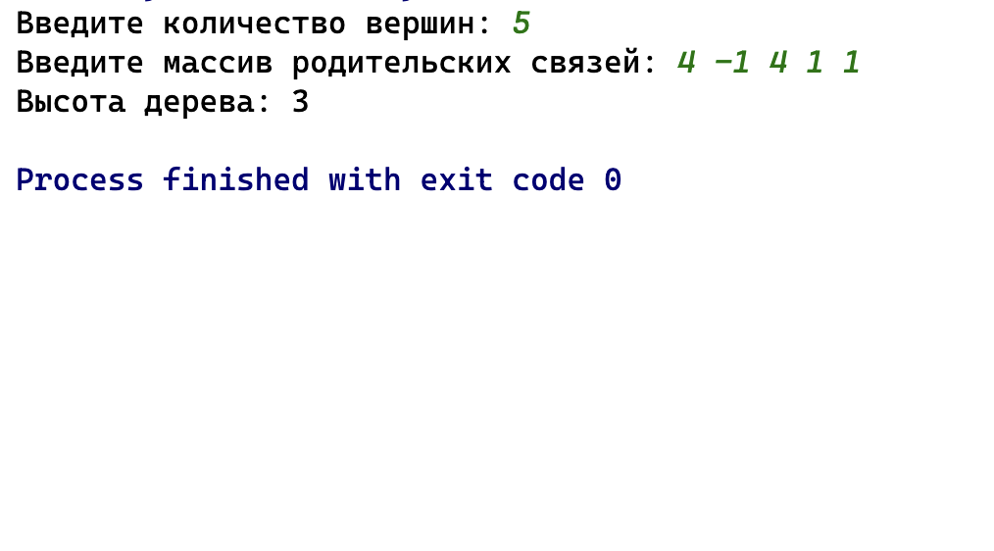

Рисунок

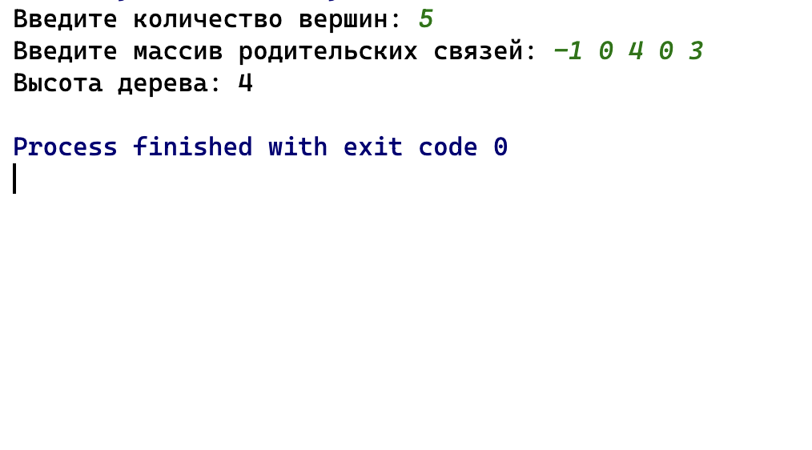

Рисунок

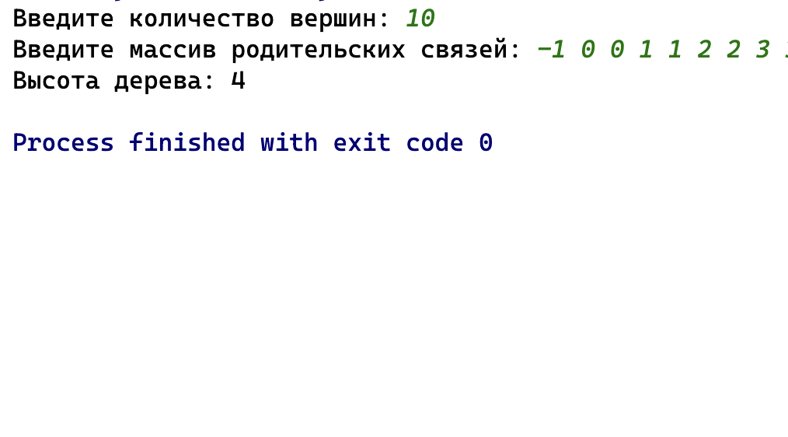

Рисунок

1. Выводы

* В ходе выполнения лабораторной работы была изучена структура деревьев и способы их представления в виде массива родительских связей.
* Реализован эффективный алгоритм для вычисления высоты дерева, работающий за O(n).
* Получен практический опыт работы с деревьями, мемоизацией и оптимизацией алгоритмов.
* Проведена проверка программы на корректность и производительность, подтверждена её способность обрабатывать большие деревья.
* Работа помогла закрепить знания о деревьях и способах их обработки.